1. לרגל חג הפורים ושתי החליטה להכין משלוח מנות לאחשוורוש כדי להצית את אהבתם מחדש. במשלוח מנות מסורתי יש 2 ממתקים מלוחים, 2 ממתקים מתוקים ורעשן אחד. לושתי בארמון יש רק 5 סוגי ממתקים מתוקים, 4 סוגי ממתקים מלוחים ו3 סוגי רעשנים. כמה אופציות יש לושתי להכנת משלוח המנות?
   * לקבלת התשובה בקוד: "TMMO"
2. בחרנו להשתמש בקובץ הנתונים Star.csv ובדקנו את השכיחות היחסית וההסתברות המותנית של המשתנים הקטגוריאלים "Sex" ו”Classk”

* תחת המשתנה p.tsci נמצאת ההסתברות המותנית של המשתנה "Boy" בכל אחד מהרמות של המשתנה "Classk":



* תחת המשתנה prop.table.tsc נמצאת השכיחות היחסית של כל אחד מהערכים בקובץ הנתונים:

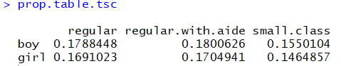

1. בחרנו את המשתנה המבטא את הציונים במתמטיקה "t.math".

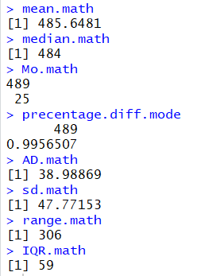

1. בחרנו לעשות ממוצע מקוצץ עבור הציונים במבחן במתמטיקה ובמבחן בקריאה:

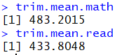

1. הוספנו לקובץ data עמודות בהתאם לשאלה:
   * scale.math – ציון תקן במתמטיקה.
   * scale.read – ציון תקן בקריאה.
   * quantile.math- מאון במתמטיקה.
   * quantile.read – מאון בקריאה.
2. הגרפים שיצרנו:
   * cor.math.read.plot – גרף המתאר את תוצאות הציונים במתמטיקה מול ציונים בקריאה (בתוספת של מין הנבחן וסוג הכיתה) – ניתן לראות כי ישנו מתאם גבוה בין ציון בקריאה וציון במתמטיקה.
   * classtype.score.plot – גרף המתאר את פונקצית צפיפות ההסתברות של הציון המשוקלל עבור כל תלמיד (mean.score ) לפי סוג הכיתה – ניתן לראות כי הפונקציה המתארת את הכיתות הקטנות (הכחולה) חורגת ימינה משאר הפונקציות – הנ"ל מצביע על שכיחות ציונים גבוהים יותר בקרב תלמידי הכיתות הקטנות.
3. האם יש קשר בין צבע העור שלך לתוצאות המבחנים שלך?

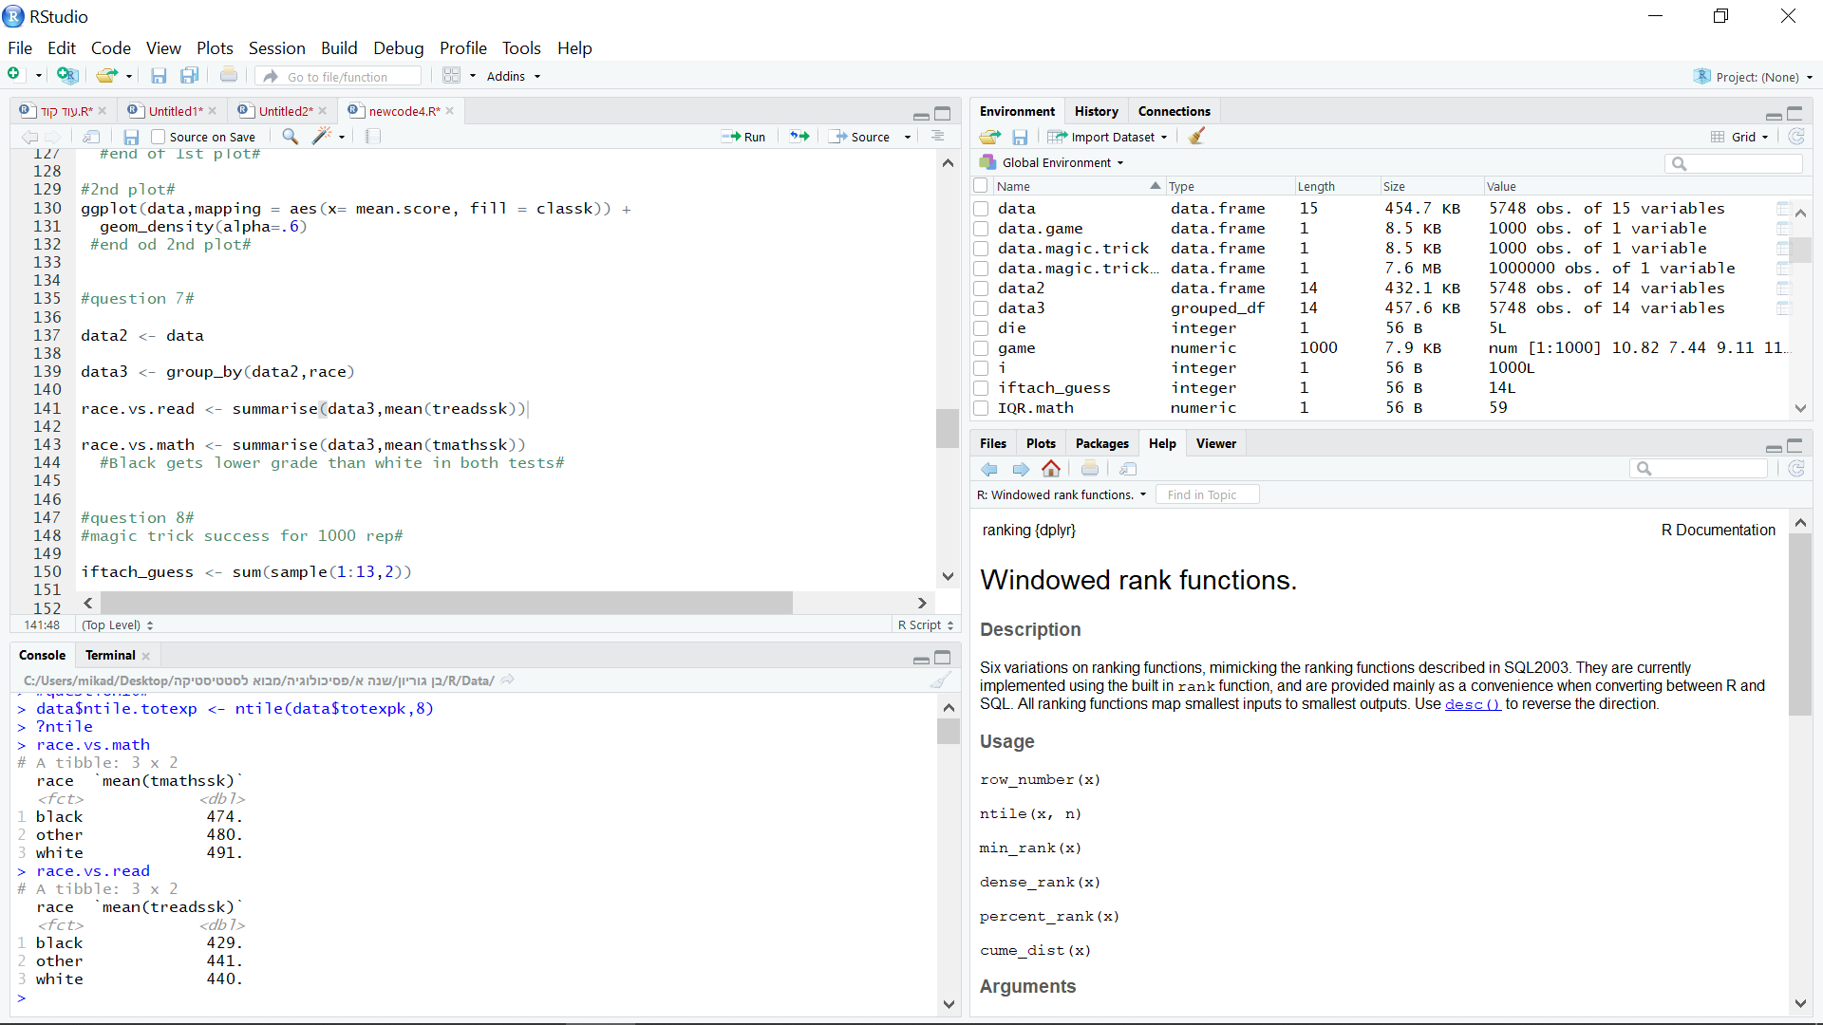

ניתן לראות כי בשני המבחנים שביצעו בקובץ הנתונים (מבחן במתמטיקה ומבחן בקריאה), תלמידים בעלי צבע עור שחור משיגים ציונים נמוכים יותר מאשר תלמידים בעלי צבע עור לבן.

\*התצפיות של צבע העור האחר (Other) מועטות ולכן פחות מייצגות ובשל כך לא התייחסנו אליהן.

1. שאלה העוסקת בתוחלת:

יפתח בן ה-7 חולם להיות אמן חושים גדול ומוצלח כמו אלילו, אמן החושים אלאור חושרד. לאחר שצפה במספר סרטוני יוטיוב מודרכים החליט לנסות את הטריק הבא על אביו: ניחוש נכון של קלף רנדומלי שאביו יבחר מתוך חפיסת קלפים סטנדרטית. אביו, קוסם חובבן בעצמו, החליט לאתגר את בנו. הוא הציע ליפתח שבמידה וינחש נכונה את זהותם של 2 הקלפים שהוא יבחר מתוך 13 קלפים (המייצגים את הערכים 1-13 בלבד, על יפתח לנחש את ערך הקלף ללא הצורה) הוא יתן לו 100 שקלים אך אם יטעה יאלץ יפתח לשלם לאביו 20 שקלים. יפתח הלהוט להוכיח את עצמו בפני אביו הסכים לתנאים. בהנחה ויפתח אינו מחזיק ביכולות חיזוי אמיתיות, מה התוחלת ומה השונות של המשחק?

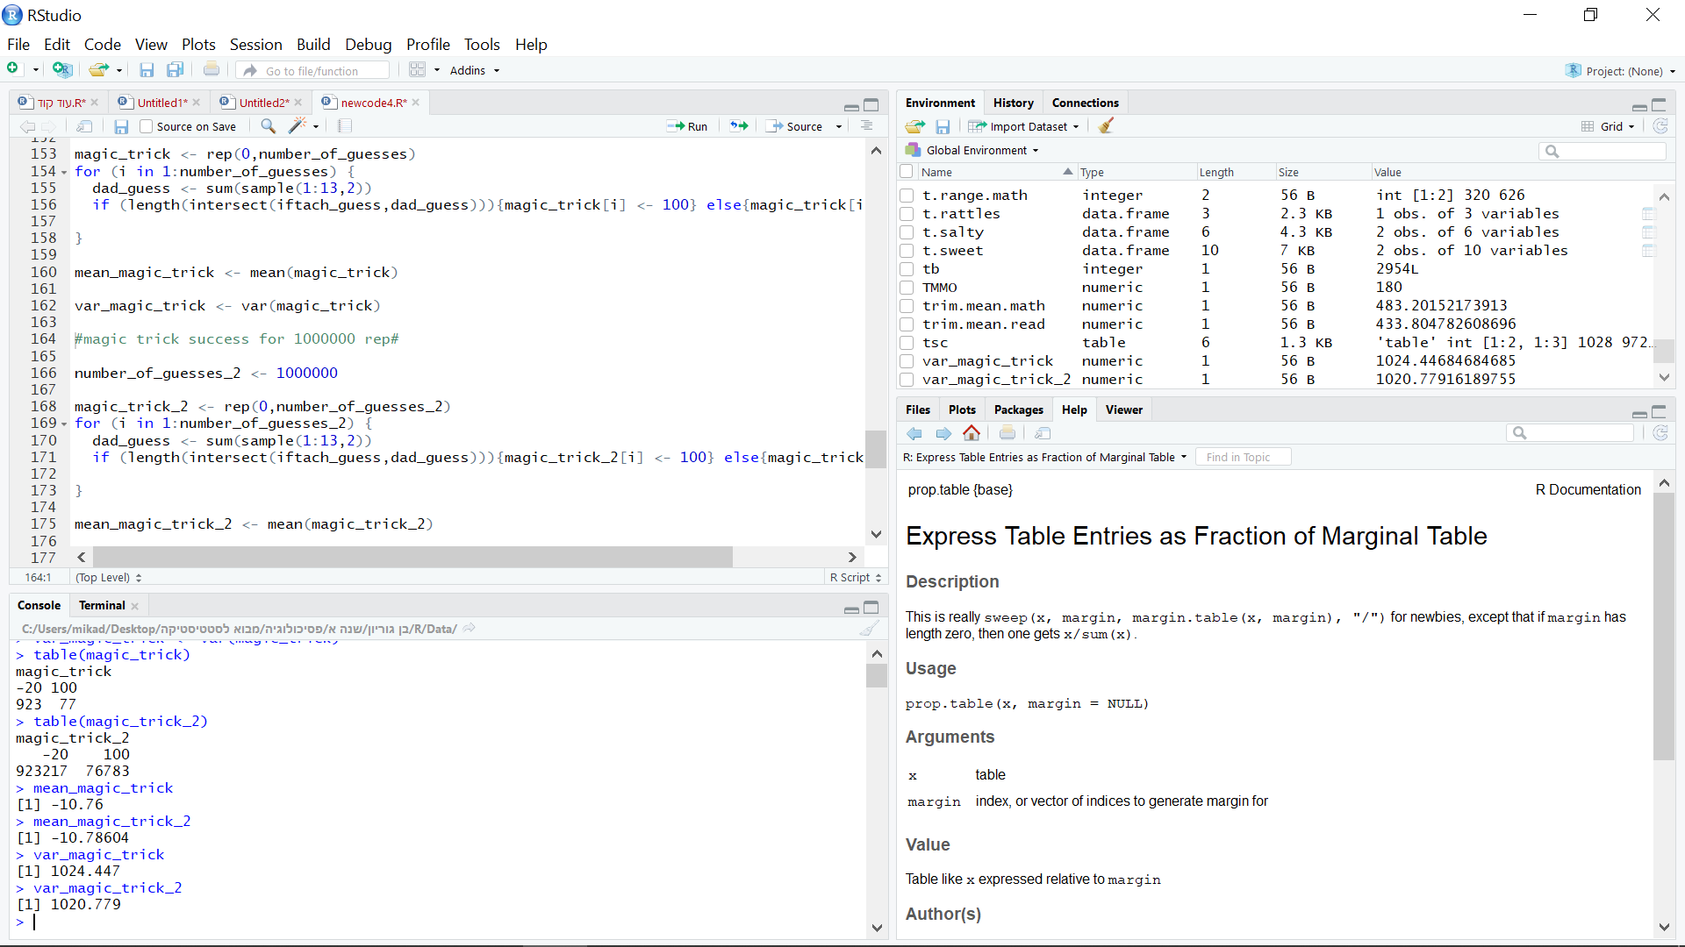

ניתן לראות שככל שמספר הערכים גדל, כך אנו מקבלים קירוב טוב יותר לפתרון האמיתי. זאת מפני שהתוחלת הינה ממוצע של התוצאות אחרי אינסוף משחקים, כך שככל שנגדיל את מספר הניחושים של יפתח, כך נקבל דיוק רב יותר לתוחלת (שכיחות יחסית באינסוף). שונות הינה ריבוע ההפרשים מהתוחלת ולכן השונות תהיה מדויקת יותר ככל שהתוחלת תהיה מדויקת יותר.

1. תוחלת המשתנה המקרי במדגם של 30 ערכים ותוחלת המשתנה בסימולציית חזרה על פעולה זו מיליון פעמים:

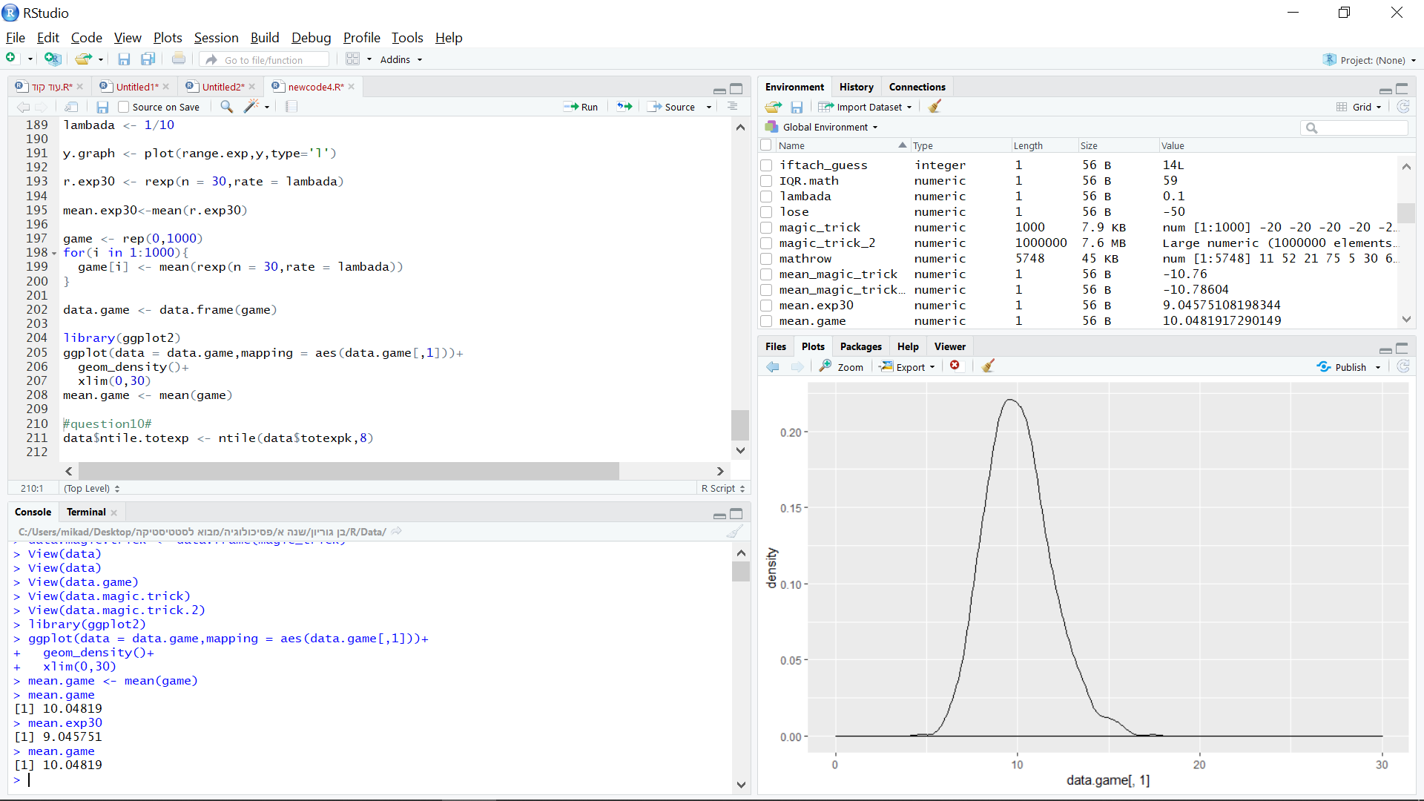

מצ"ב צורת התפלגות הממוצעים לאחר מיליון חזרות. הגרף שהתקבל הינו גרף של התפלגות נורמלית בקירוב:

mean.game.plot

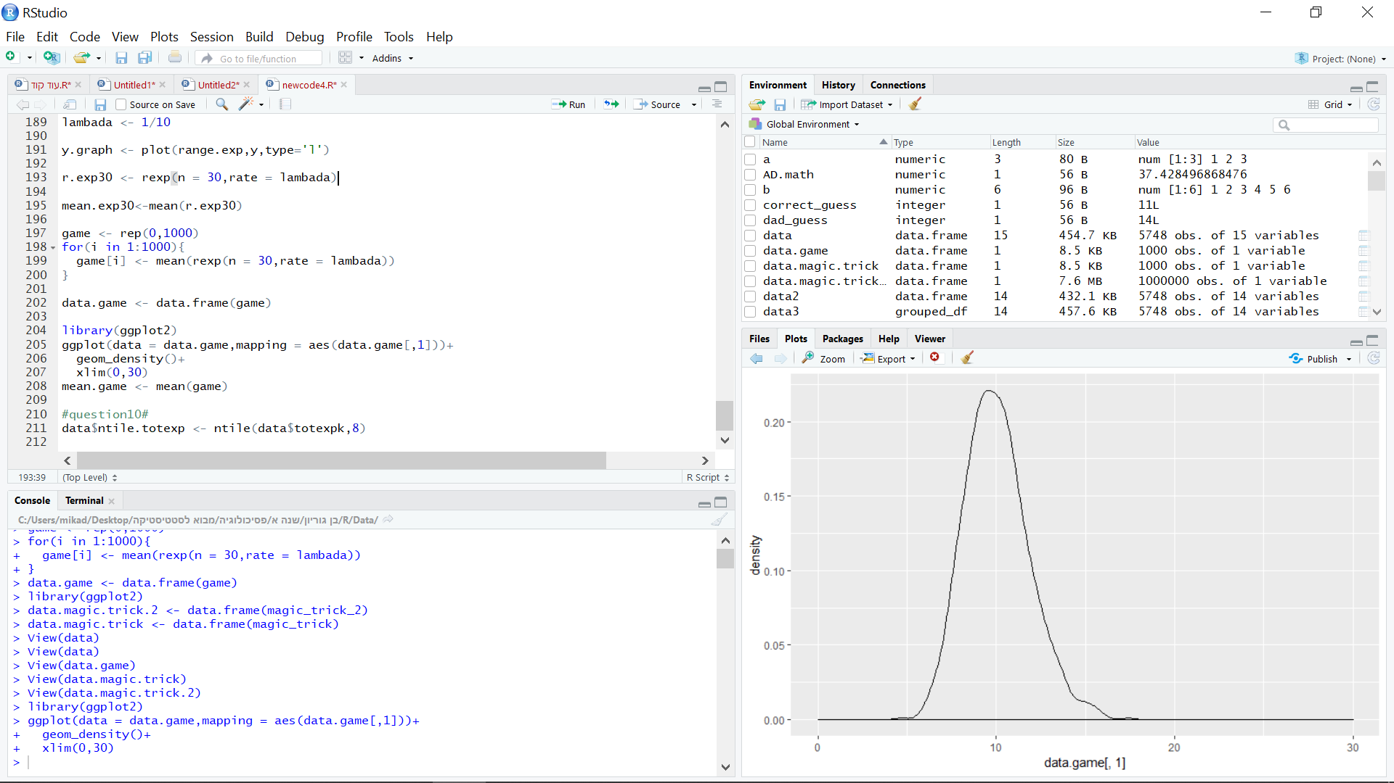

1. ntile - המחלק את המדגם לN חלקים שווים לפי הדירוגים (Rank). ביצענו דרך פונקציה זו ניתוח של קובץ הנתונים שלנו ע"י חילוק totexp (סך ניסיון הלימוד במדד של שנים) ל8 חלקים שווים.
   * הוספנו עמודת ntile.totexp לקובץ data.